Расписание уроков на 07.04.2020 г.
1. Русский язык
2. Математика
3. Литературное чтение
4. Окружающий мир

07.04.2020. Предмет: Русский язык.
Тема урока: Время глагола.
- Выполните устно упражнение 146 на с. 71 учебника. Для выполнения задания, воспользуйся памяткой, которую необходимо выучить:
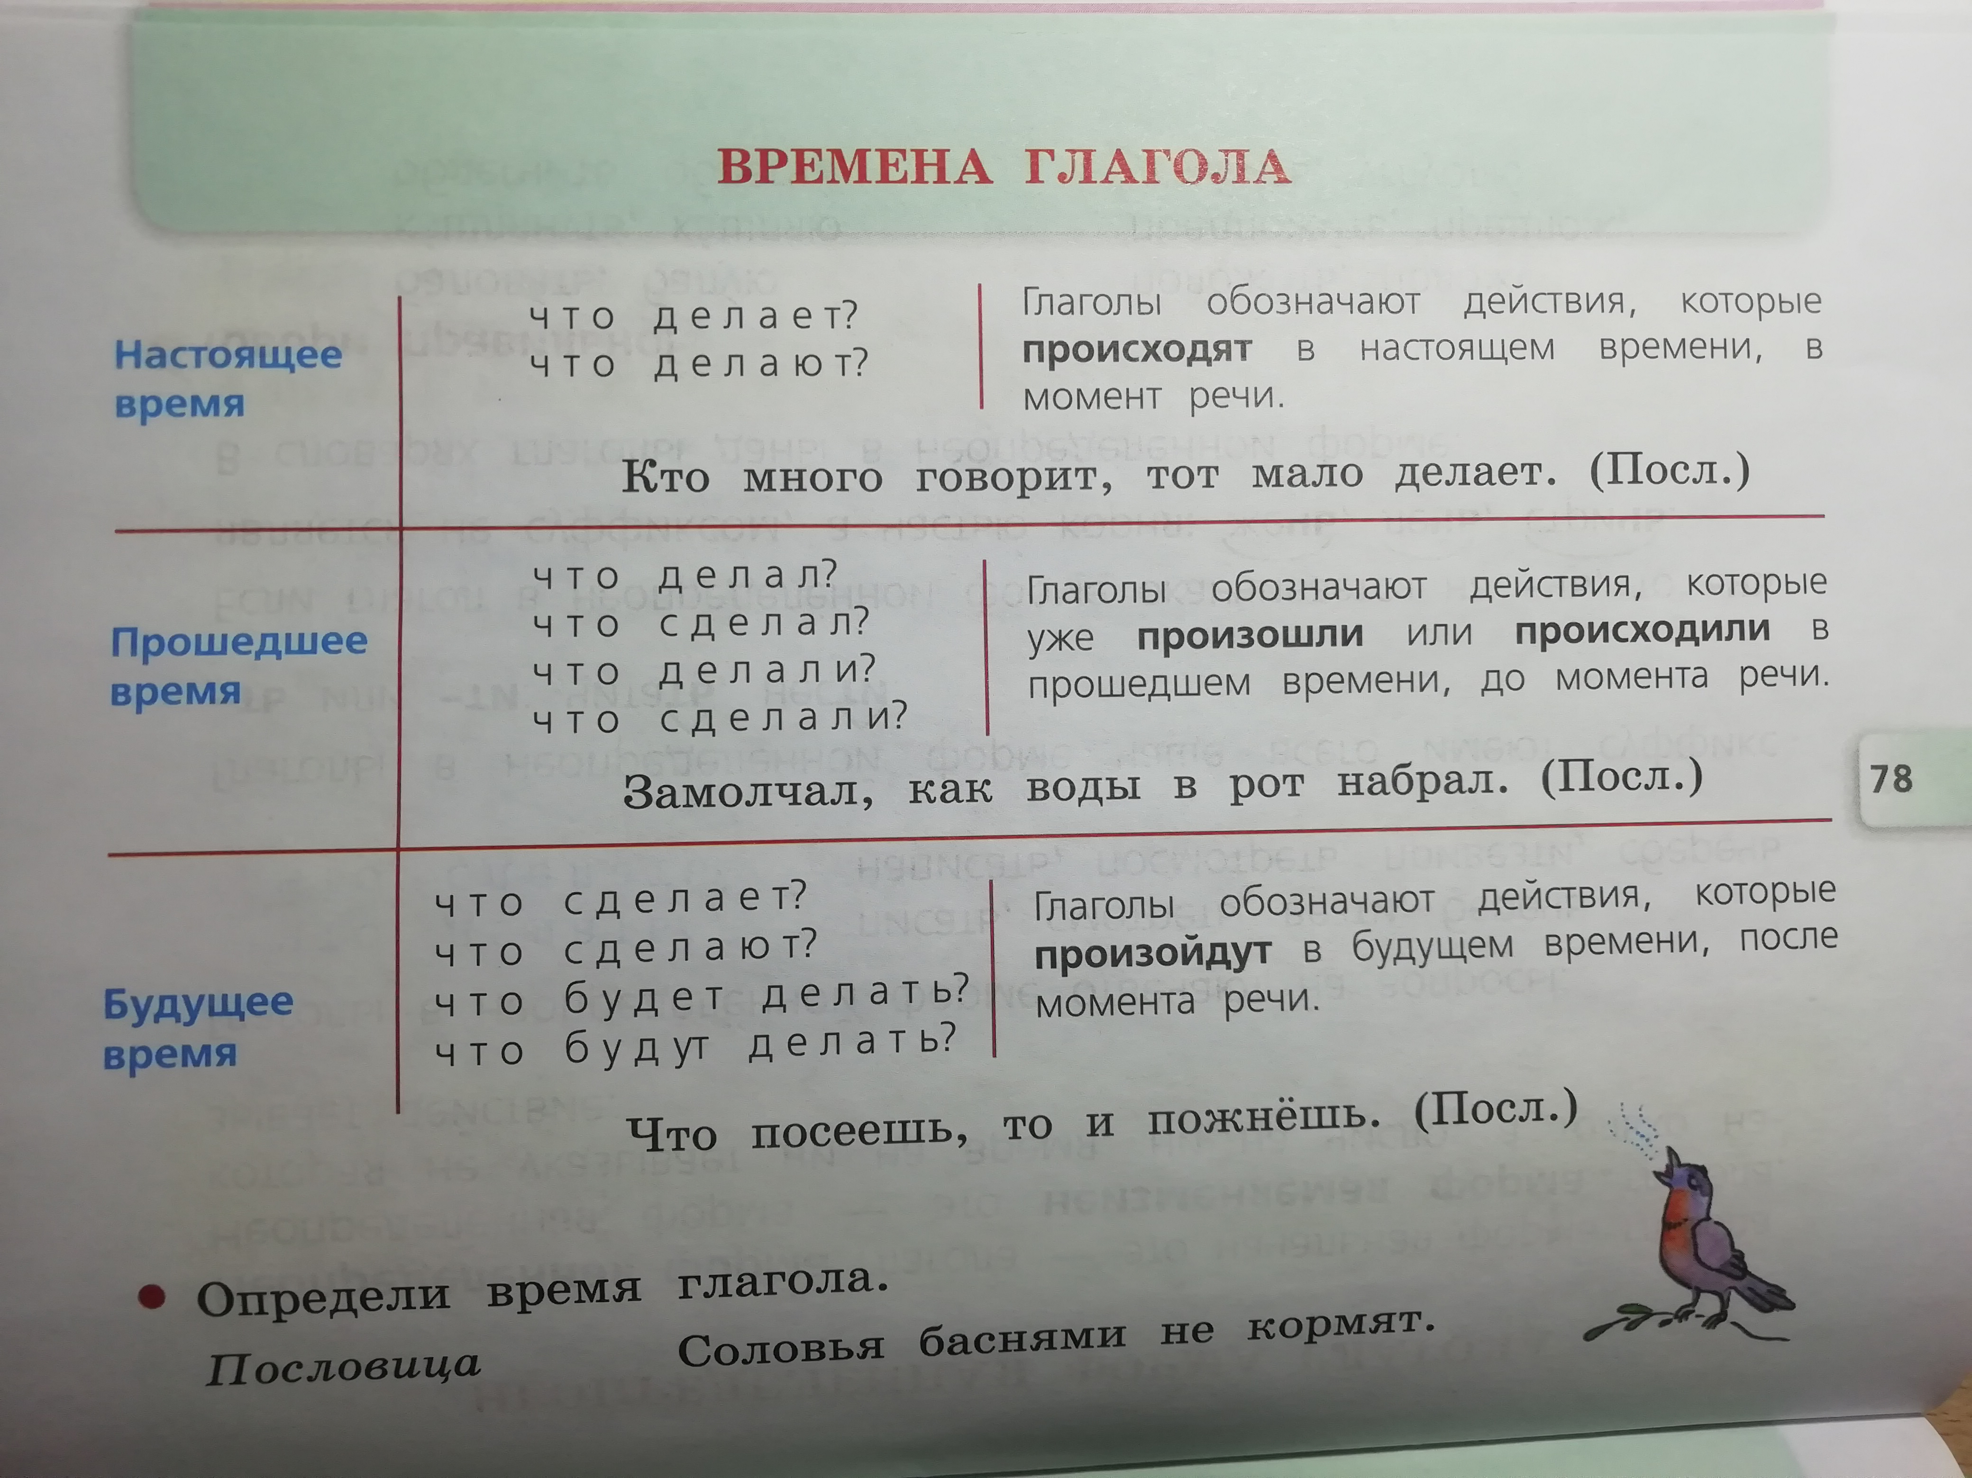
- Установите электронное приложение к учебнику, создайте ярлык на рабочем столе. Найдите тему: 45 – 1 из оглавления. Просмотрите урок по данной теме в приложении по русскому языку, выполните предложенные задания.
- Измени глаголы по временам письменно в тетради:

настоящее прошедшее будущее
нарисовать …. ….. …….
позвонить … ….. ……..
задержать …. …. ……..
ободрить ….. … . ….
поехать ….. … . ….
приготовить … …. ….

- Выполните следующий тест, выписав на половинку тетрадного листа только номер вопроса и ответа
Образец: 1. 1)

Фамилия, имя _____________________________________________________
ТЕСТ. Глагол
1. Какую роль выполняют глаголы?
⁪ 1) обозначают признак предмета ⁪ 3) обозначают количество предметов
2) обозначают предмет ⁪ 4) обозначают действие предмета
2. Выбери правильное утверждение.
⁪ 1) Глагол – это член предложения. 3) Глагол – это часть речи.
⁪ 2) Глагол – это часть слова. ⁪ 4) Глагол в предложении бывает подлежащим.
3. Укажи глаголы-антонимы.
⁪ 1) идти-бежать-шагать ⁪ 3) блестеть-сиять
⁪ 2) строить-разрушать ⁪ 4)смотреть-глядеть
4. Укажи строку, в которой приведены только глаголы.
⁪ 1) воздух, девять, холодный ⁪ 3) рыбный, пушистый, речной
⁪ 2) купание, находка, полёт ⁪ 4) побелить, молодеть, повторить
5. В какой строке приведены глаголы только в настоящем времени?
⁪ 1) видел, слушал, смеялся ⁪ 3) увижу, услышу, посмеюсь
⁪ 2) вижу, слушаешь, смеётся ⁪ 4) видели, слушаем, посмеёмся
6. В каком предложении два глагола?
⁪ 1) Медленно шагает караван верблюдов. ⁪ 3) Смола сосны называется живицей.
⁪ 2) Капля камень точит. ⁪ 4) Лежу на спине и слушаю пение птиц.
7. Сколько глаголов в тексте?
Солнце освещает лесную чащу. В овраге журчит ручей. В траве трещат кузнечики. Для зелёного борща мы нарвали сочный щавель.
⁪ 1) 3 ⁪ 3) 5
⁪ 2) 4 ⁪ 4) 6
8. В каком варианте от слов ГОЛОС, ЗЕМЛЯ, ПРАВДА, СВЕТ образованы глаголы?
⁪ 1) голосовые, земляной, правдивый, светлый
⁪ 2) голосить, приземлиться, оправдать, светить
⁪ 3) голосок, землица, правый, светлеет
⁪ 4) голоса, земли, с правдой, просвет

Сдать на проверку: выполненные упражнение в виде фото тетради и теста на половинке тетрадного листа (на каждом фото должна быть видна фамилия и имя ученика).

